５－１ ダイオキシン類追跡調査結果
令和６年度に地方独立行政法人大阪府立環境農林水産総合研究所等と連携して、過去の常時監視で環境基準を超過した２河川（三箇牧水路、左門殿川）で追跡調査を実施しました。その結果は、次のとおりです。
① 三箇牧水路
常時監視地点である神崎川「新三国橋」については、調査を開始した平成12年度以降、水質環境基準の超過がみられたことから、平成13年度から原因究明のための追跡調査を実施し、平成17年度に神崎川水域・番田水路上流の三箇牧水路に、高濃度のダイオキシン類を含有する底質の存在が判明しました。そこで、平成18年度に「鳥飼北部排水機場」より上流の高濃度区間において、底質除去工事（工事期間：平成18年10月～平成19年3月）を実施しました。
平成19年度からは、底質除去工事後の経過を監視するため水質及び底質の調査を行っています。
【調査内容】
底質除去工事後の経過を監視するために、５地点(西面橋、地点６、９、13、番田水路(鶴野橋))で水質を、３地点（地点６、９、13）で底質の調査を実施しました（図１）。
【調査結果】
水質については、地点６（年平均1.4 pg-TEQ/L）、地点９（年平均1.2 pg-TEQ/L）、地点13（年平均1.1 pg-TEQ/L）で環境基準を超過したものの、その他の地点については環境基準の超過はありませんでした（表１）。底質については、地点９(200 pg-TEQ/g)で環境基準を超過したものの、対策前の濃度に比べ低い値であり、対策後の改善が確認されています。地点６では、対策後、平成24年度以外は基準以下であり、改善が確認されています（表２）。
【今後の対応】
三箇牧水路については、底質除去の対策が講じられていますが、追跡調査では、水質及び底質の環境基準を超過する場合もあったことから、今後も同地点において水質・底質のモニタリングを行い、対策後の経過を監視するとともに、汚染の再発防止のため周辺事業所の指導を継続します。

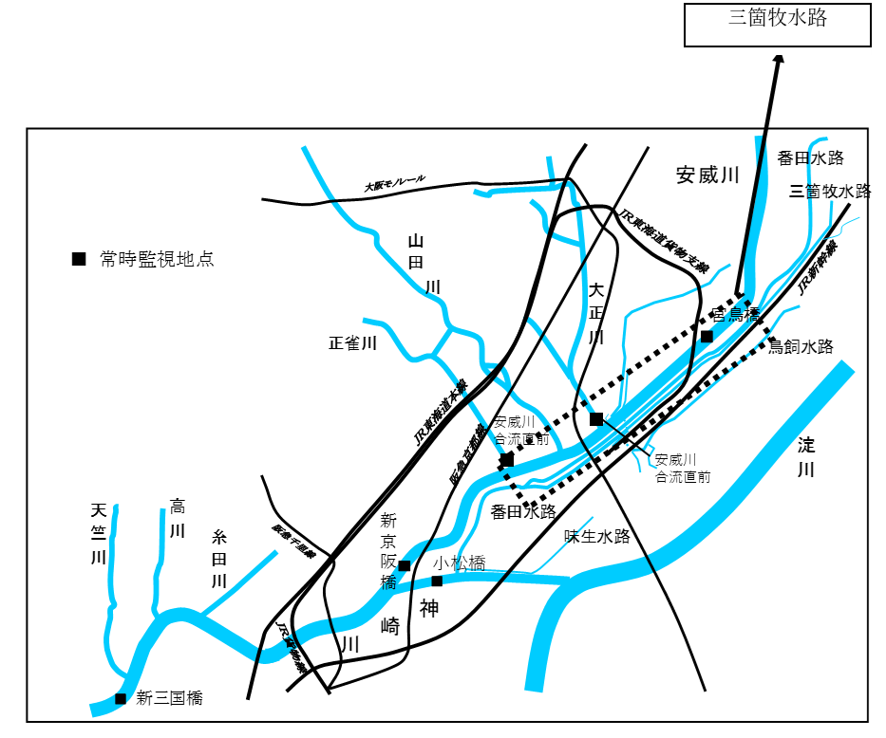
図１ 三箇牧水路底質除去区間及び追跡調査地点図
三箇牧水路
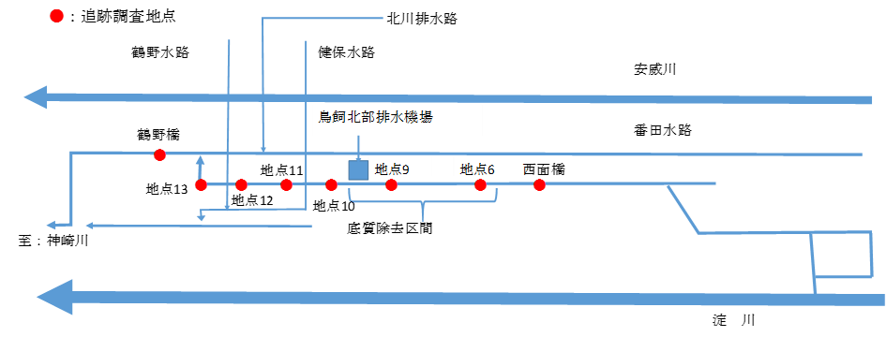
表１ 底質除去工事前後の三箇牧水路水質

追跡調査の分析機関は大阪府立環境農林水産総合研究所（H24以降）。太字は環境基準値超過を示す。
※1 河川工事により河川水無し。
※2 降雨時及び降雨後に採水したため、水質濃度が高かったものと考えられる。
※3 降雨による濁度で三箇牧水路と比較・検討できないため、採水を中止。
表２ 鳥飼北部排水機場上下流部の底質

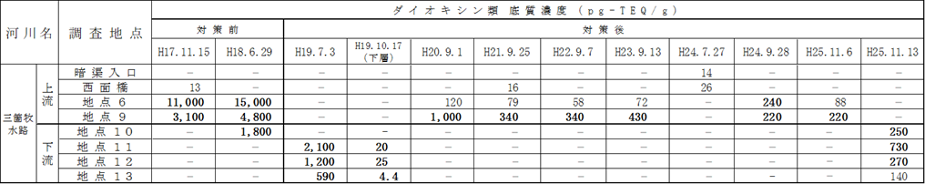

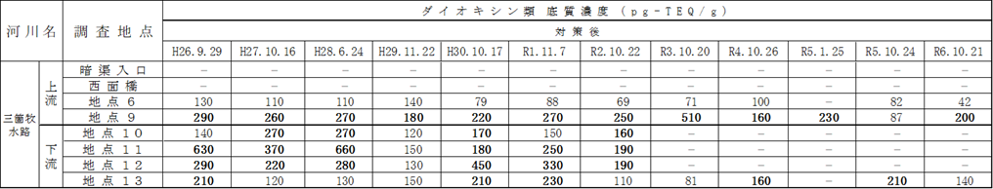
追跡調査の分析機関は大阪府立環境農林水産総合研究所（H24以降）。太字は環境基準値超過を示す。
※H19.10.17 下層：水路底面より10-19cm下部の底質で厚み30cm程度の試料を分析（下層は粘土層であり、表層とは外観が明らかに異なる）
※H25.11.13 上層の試料を分析

②左門殿川
常時監視地点である左門殿川「辰巳橋」の底質は、調査を開始した平成12年度以降において、８回環境基準を超過しています。平成28年度以降は、令和３年度の常時監視にて底質が370 pg-TEQ/gとなり環境基準を超過しましたが、その他の調査では環境基準に適合しています（表３）。なお、水質については、環境基準を達成しています。
【調査内容】
底質の汚染状況の推移を把握するため、「辰巳橋」の流心において、底質の追跡調査を実施しました（図２、３）。
【調査結果】
常時監視及び追跡調査とも底質の環境基準を下回りました（表３）。
【今後の対応】
令和７年度は追跡調査を実施せず、常時監視により引き続き経過を観察します。

【調査地点位置図】
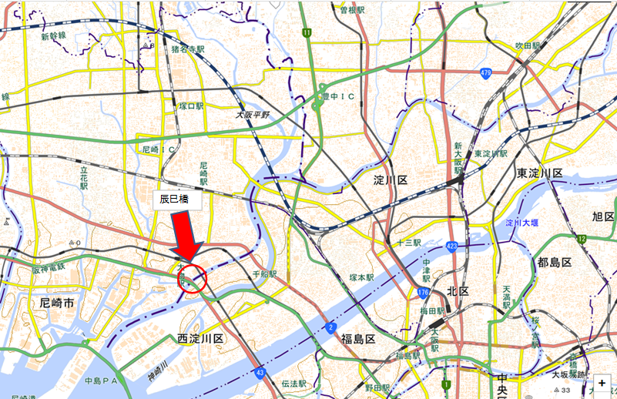
図２ 辰巳橋位置図

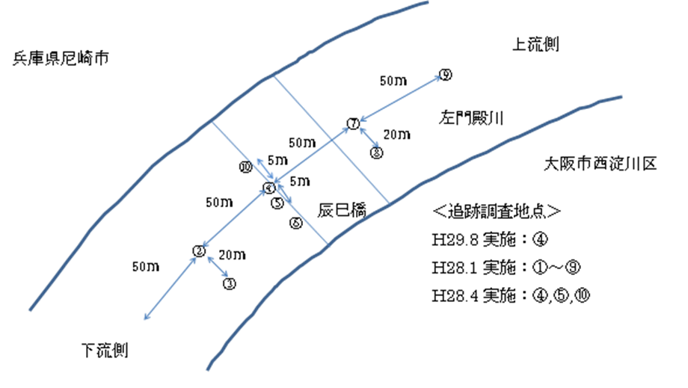
図３ 左門殿川追跡調査地点図

表３ 底質調査結果一覧

地点 | 地点位置 | H27.7  常監 | H28.1 | H28.4 | H28.7  常監 | H29.7  常監 | H29.8 | R3.8  常監 | R4.7  常監 | R4.10 | R5.7  常監 | R5.10 | R6.8  常監 | R6.10
 | 下流100ｍの流心地点 | ― | 53 | ― | ― | ― | ― | ― | ― | ― | ― | ― | ― | ―
 | 下流50ｍの流心地点 | ― | 31 | ― | ― | ― | ― | ― | ― | ― | ― | ― | ― | ―
 | 下流50mの流心より20m左岸寄 | ― | 32 | ― | ― | ― | ― | ― | ― | ― | ― | ― | ― | ―
 | 橋梁下流端の流心地点 | 1,100 | 87 | 72 | 180 | 71 | 49 | 370 | 81 | 22 | 15 | 15 | 11 | 18
 | 橋梁下流端の流心より5m左岸寄 | ― | 140 | 46 | ― | ― | ― | ― | ― | 39 | ― | ― | ― | ―
 | 橋梁下流端の流心より20m左岸寄 | ― | 71 | ― | ― | ― | ― | ― | ― | ― | ― | ― | ― | ―
 | 上流50ｍの流心地点 | ― | 25 | ― | ― | ― | ― | ― | ― | ― | ― | ― | ― | ―
 | 上流50mの流心より20m左岸寄 | ― | 43 | ― | ― | ― | ― | ― | ― | ― | ― | ― | ― | ―
 | 上流100ｍの流心地点 | ― | 21 | ― | ― | ― | ― | ― | ― | ― | ― | ― | ― | ―
 | 橋梁下流端の流心より5m右岸寄 | ― | ― | 46 | ― | ― | ― | ― | ― | 30 | ― | ― | ― | ―
地点 | 地点位置 | H27.7  常監 | H28.1 | H28.4 | H28.7  常監 | H29.7  常監 | H29.8 | R3.8  常監 | R4.7  常監 | R4.10 | R5.7  常監 | R5.10 | R6.8  常監 | R6.10
 | 下流100ｍの流心地点 | ― | 53 | ― | ― | ― | ― | ― | ― | ― | ― | ― | ― | ―
 | 下流50ｍの流心地点 | ― | 31 | ― | ― | ― | ― | ― | ― | ― | ― | ― | ― | ―
 | 下流50mの流心より20m左岸寄 | ― | 32 | ― | ― | ― | ― | ― | ― | ― | ― | ― | ― | ―
 | 橋梁下流端の流心地点 | 1,100 | 87 | 72 | 180 | 71 | 49 | 370 | 81 | 22 | 15 | 15 | 11 | 18
 | 橋梁下流端の流心より5m左岸寄 | ― | 140 | 46 | ― | ― | ― | ― | ― | 39 | ― | ― | ― | ―
 | 橋梁下流端の流心より20m左岸寄 | ― | 71 | ― | ― | ― | ― | ― | ― | ― | ― | ― | ― | ―
 | 上流50ｍの流心地点 | ― | 25 | ― | ― | ― | ― | ― | ― | ― | ― | ― | ― | ―
 | 上流50mの流心より20m左岸寄 | ― | 43 | ― | ― | ― | ― | ― | ― | ― | ― | ― | ― | ―
 | 上流100ｍの流心地点 | ― | 21 | ― | ― | ― | ― | ― | ― | ― | ― | ― | ― | ―
 | 橋梁下流端の流心より5m右岸寄 | ― | ― | 46 | ― | ― | ― | ― | ― | 30 | ― | ― | ― | ―
追跡調査の分析機関は大阪府立環境農林水産総合研究所。太字は環境基準値超過を示す。

５－２ ダイオキシン類常時監視調査以外の測定結果(市町村実施)

- 大気 2024(令和６)年度
調査主体 | 調査地点名 | 調査結果 (pg-TEQ/m³)
調査主体 | 調査地点名 | 春 | 夏 | 秋 | 冬 | 年平均値
交野市 | 交野市役所 | 0.0086 | 0.013 | 0.0091 | 0.0097 | 0.010
大東市 | 四条北小学校屋上 | － | － | － | 0.016 | 0.016
 | 南郷小学校屋上 | － | － | － | 0.020 | 0.020
守口市 | 守口市役所屋上 | － | 0.011 | 0.014 | 0.017 | 0.014
 | 大阪府営守口錦通住宅屋上 | － | 0.014 | 0.029 | 0.013 | 0.019
門真市 | 門真市役所別館屋上 | － | 0.016 | － | 0.015 | 0.016
 | 門真市南局 | － | 0.0062 | － | 0.015 | 0.011
柏原市 | 柏原市役所局 | － | 0.034 | － | 0.036 | 0.035
松原市 | 天美ポンプ場 | 0.035 | 0.033 | 0.021 | 0.0085 | 0.024
羽曳野市 | 羽曳野市市民会館 | － | 0.030 | － | 0.017 | 0.035
 | 羽曳野市支所 | － | 0.047 | － | 0.023 | 0.024
高石市 | 高石市役所 | － | 0.008 | － | 0.025 | 0.017
岸和田市 | 大北下水ポンプ場 | － | 0.016 | － | 0.017 | 0.017

- 河川 2024(令和６)年度
調査主体 | 河川名 | 調査地点名 | 水質測定値(pg-TEQ/L) |  |  | 底質測定値  (pg-TEQ/g)
調査主体 | 河川名 | 調査地点名 | １回目 | ２回目 | 年平均
能勢町 | 一庫･大路次川 | 兵庫県境 | 0.093 | － | 0.093 | －
 | 田尻川 | 兵庫県境 | 0.081 | － | 0.081 | －
箕面市 | 勝尾寺川 | 茨木市境 | 0.082 | 0.064 | 0.073 | 1.9
 | 箕川 | 茨木市境 | 0.087 | 0.069 | 0.078 | 0.58
 | 千里川 | 豊中市境 | 0.20 | 0.073 | 0.14 | 3.0
 | 箕面川 | 池田市境 | 0.067 | 0.077 | 0.072 | 0.38
 | 余野川下流 | 池田市境 | 0.074 | 0.059 | 0.067 | 0.26
交野市 | 天野川 | 枚方市境 | 0.019 | － | 0.019 | －
 | 天野川 | 私市9丁目 | 0.012 | － | 0.012 | －
四條畷市 | 讃良川 | 讃良橋 | 0.066 | － | 0.066 | －
 | 天野川 | 羽衣橋 | 0.077 | － | 0.077 | －
大東市 | 権現川 | 権現川橋付近 | 0.20 | － | 0.20 | 13
守口市 | 古川 | 大久保神田橋 | 0.31 | － | 0.31 | －
門真市 | 古川 | 三ツ島大橋 | 1.6 | 0.58 | 1.09 | 27
 | 古川 | 下八箇荘水路 | 0.49 | 0.53 | 0.51 | 50
柏原市 | 恩智川 | 八尾市境 | 1.3 | － | 1.3 | －
 | 平野川 | 八尾市境 | 0.15 | － | 0.15 | －
松原市 | 今井戸川 | 流末 | 0.43 | 0.18 | 0.31 | －
羽曳野市 | 石川 | 石川スポーツ公園 | 0.27 | － | 0.27 | －
岸和田市 | 牛滝川 | 高橋 | 0.11 | － | 0.11 | 0.30
貝塚市 | 北境川 | 堀並橋 | 0.078 | － | 0.078 | －

- 地下水 （2024(令和６)年度）
該当なし

- 土壌 2024(令和６)年度
調査主体 | 調査地点 |  | 測定値
調査主体 | 調査地点名 | 所在地 | (pg-TEQ/g)
交野市 | 市水道局高区配水池敷地内 | 交野市大字私市 | 4.1
 | 市水道局特高区配水池敷地内 | 交野市妙見東 | 22
四條畷市 | 四條畷市青少年コミュニティー運動広場 | 四條畷市岡山東 | 0.020
 | 市立市民活動センター | 四條畷市北出町 | 0.50
 | 飯盛霊園アスレチック広場 | 四條畷市上田原 | 0.58
 | 田原小学校校庭 | 四條畷市田原台 | 0.81
 | 北谷公園グラウンド | 四條畷市田原台 | 0.56
大東市 | 末広公園 | 大東市末広町並びに新町 | 2.3
守口市 | 八雲北第２公園 | 守口市八雲北町 | 0.21
門真市 | 中町公園 | 門真市中町 | 0.79
 | 弁天池公園 | 門真市岸和田 | 8.1
 | 三ツ島公園緑地 | 門真市三ツ島 | 3.1
河南町 | (有)ワールド牧場埋立現場 | 河南町加納 | 6.0
岸和田市 | 黄金塚第一公園 | 岸和田市岡山町 | 8.6
泉南市 | 俵池公園 | 泉南市信達牧野 | 0.084
 | 男里公園 | 泉南市男里 | 50

